С ДНЁМ РОЖДЕНИЯ, ЖЕМЧУЖИНКА!
01.12.2016 г., в нашем детском саду отмечали 6-ой День Рождения «Жемчужинки». Праздновали в физкультурном зале, весело и задорно. В гости к ребятам пришли клоунессы Игринка и Веселинка, которые на протяжении всего праздника шутили и играли вместе с детьми. Музыкальный работник, Ольга Александровна Шарипова, включила в программу яркие танцевальные номера. В конце праздника, заведующий д/с Смирнова Галина Викторовна, угостила всех присутствующих конфетами.

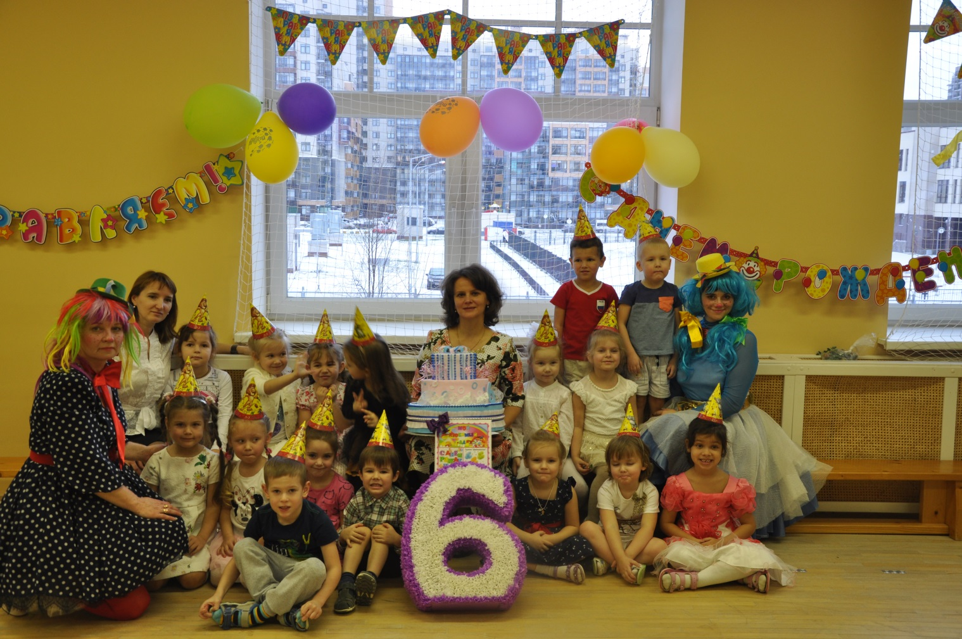

Пожарная команда в гостях у «Морских котиков»
Первыми гостями нашей группы в этом учебном году была команда пожарной службы МЧС Красносельского района. Они приехали на автоцистерне, оборудованной специальными звуковыми и световыми сигналами. Пожарные ознакомили детей со своей униформой, рабочими инструментами, рассказали о назначении каждого инструмента и о важности содержать их в порядке и на своём месте.
Наши ребята узнали много интересного и полезного о профессии пожарного.

